实验6: 决策树（2 学时）
实验目的和要求
通过在Python中的实例应用，分析掌握决策树进行数据挖掘的基本原理，加深对C4.5算法的理解，并掌握将算法应用于实际的方法、步骤。
实验内容和原理
- 在Python中完成C4.5算法模型的数据输入、参数设置；
- 对Python中C4.5算法的实例数据输出结果进行分析。
操作方法和实验步骤
下载数据文件german_clean.csv，其最后一列class是目标字段。
- 请编写程序实现决策树算法中的选择属性进行分裂的计算过程，即实现选择使信息增益率最大的属性的过程，输入是数据集，输出是信息增益率最大的属性。
- 调用Python自带的sklearn包里的决策树方法进行分类。
实验结果和分析

因为sklearn中决策树的算法要求特征数值化, 然后我观察了以下csv文件中的特征数据, 字符型的数据都是”A”+”一个数字”的格式, 我就直接在csv中将”A”都剔除了

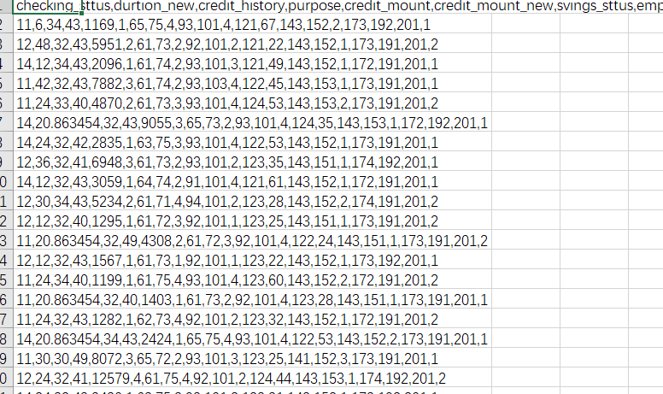

一.
代码
#!/usr/bin/env python
# -*- coding: utf-8 -*-
# @Date : 2019/10/27 12:59
# @Author : YangYusheng
# @File : 决策树信息增益率.py
# @Software: PyCharm
import pandas as pd
from collections import Counter
from math import log
import numpy as np
data = pd.read_csv("german_clean.csv")
data = data.values
X_train = data[:-300,:-1]
X_test = data[-300:,:-1]
y_train = data[:-300,-1]
y_test = data[-300:,-1]
def split(X, y, d, value ):
index_a = (X[:,d]<=value)
index_b = (X[:,d]>value)
return X[index_a], X[index_b], y[index_a],y[index_b]
def entropy(y):
counter = Counter(y)
res = 0.0
for num in counter.values():
p = num / len(y)
res += -p * log(p)
return res
def try_split(X, y):
best_entropy = float('inf')
best_d, best_v = -1, -1
for d in range(X.shape[1]):
sorted_index = np.argsort(X[:, d])
for i in range(1, len(X)):
if X[sorted_index[i - 1], d] != X[sorted_index[i], d]:
v = (X[sorted_index[i - 1], d] + X[sorted_index[i], d]) / 2
X_l, X_r, y_l, y_r = split(X, y, d, v)
e = entropy(y_l) + entropy(y_r)
if e < best_entropy:
best_entropy, best_d, best_v = e, d, v
return best_entropy, best_d, best_v
best_entropy, best_d, best_v = try_split(X_train, y_train)
print("best_entropy is ",best_entropy)
print("best_d is ",best_d)

输出结果

C:\Users\SilentY\Anaconda3\python.exe D:/Work/数据挖掘ML/决策树/决策树信息增益率.py
best_entropy is 0.6063123823286602
best_d is 4

Process finished with exit code 0

最优划分在第四个维度上, 信息熵为0.6063123823286602

二.

代码
#!/usr/bin/env python
# -*- coding: utf-8 -*-
# @Date : 2019/10/24 13:44
# @Author : YangYusheng
# @File : sklearn决策树.py
# @Software: PyCharm
import pandas as pd
from sklearn.tree import export_graphviz
from sklearn.tree import DecisionTreeClassifier
data = pd.read_csv("german_clean.csv")
data = data.values
X_train = data[:-300,:-1]
X_test = data[-300:,:-1]
y_train = data[:-300,-1]
y_test = data[-300:,-1]
tree = DecisionTreeClassifier(random_state=0)
tree.fit(X_train,y_train)
print("训练集准确率")
print('Train score:{:.3f}'.format(tree.score(X_train,y_train)))
print("测试集准确率")
print('Test score:{:.3f}'.format(tree.score(X_test,y_test)))

在这里我将数据拆成7,3开, 70做训练集, 30做测试集

结果
C:\Users\SilentY\Anaconda3\python.exe D:/Work/数据挖掘ML/决策树/sklearn决策树.py
训练集准确率
Train score:1.000
测试集准确率
Test score:0.683

Process finished with exit code 0

